Отчет
о выполнении плана работы по улучшению
материально-технической базы школы.

С целью создания условий для образовательного процесса о выполнении плана работы по улучшению материально-технической базы школы проведены:
- приобретение учебной литературы по основным предметам (план выполнен на 100%);
- проведен ремонт спортивного зала согласно национальному проекту
«Успех каждого ребенка»;
- проведен косметический ремонт учебных кабинетов и рекреаций.

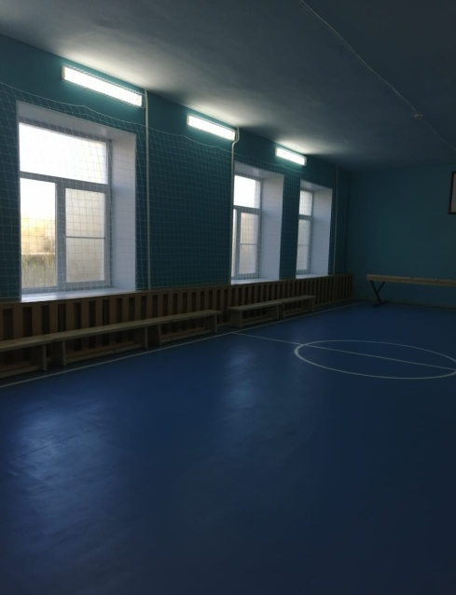
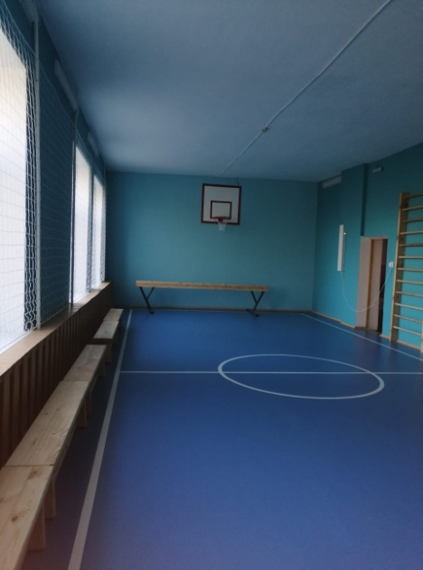
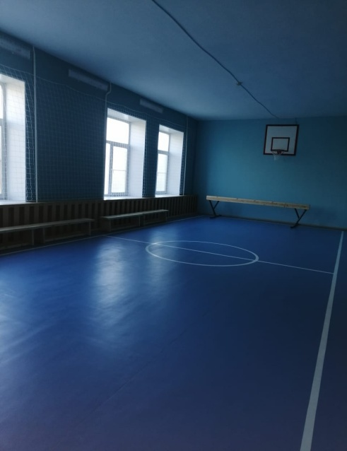
Для исполнения плана улучшение материально-технической базы школы внесены в смету денежные средства на освещение территории.
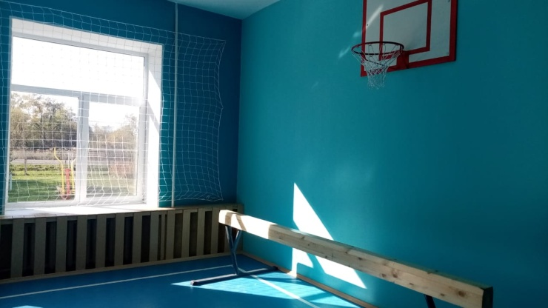

Директор школы: Е.Е. Лазаренко 17.09.2021 г.

